Por favor llevame al hotel
“Cerro Pelón Butterfly B&B”
en Macheros en el Estado de México.
Precio: $350 - $400 MXN
Direcciones:
• Toma carretera Zitacuaro-Aputzio de Juarez.
• En la Piedra (modulo de policia), toma una izquierda en la desviación.
• Siga 7 kilómetros. Pasa “Llano Redondo.”
• Toma una izquierda en la desviación a Macheros. (Esta un arco con el nombre.)
• En el pueblo, llega al centro (no al parador) esta la iglesia a mano izquierda. Toma una izquierda.
• Estamos en el edificio blanco de 3 pisos a mano derecha.

Mapa de la ruta: Mapa de Macheros, Donato Guerra:
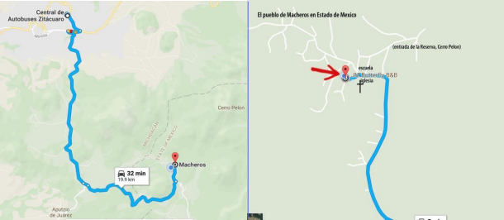

Dear Guest: Step outside the terminal and show this page to the taxi driver at the front of the authorized taxi queue. You do not need to check in at the authorized taxi window on your left; they only sell tickets for trips within Zitácuaro. 350-400 pesos is the most you should pay. Pay the driver once you’ve reached us. Note that if you arrive after dark there may be a nighttime surcharge; this practice is standard in Mexico. If you have any issues, please contact through Whatsapp,
+52 715-112-5499. Whomever answers can give directions to the driver in Spanish. See you soon!

